|  |  |  |  |  |  |  |  |  |  |
| --- | --- | --- | --- | --- | --- | --- | --- | --- | --- |
| **BİST ESENEVLER ORTAOKULU** | | | | | | | | | |
|  | | 15 TEMMUZ çocuk GAZETESİ özel sayı  Sayı #, ay gg, YYYY | | | | | |  | |
|  | | | | | | |  | | |
| **O GECE**  **O gece yaşandı bütün acılar,**  **O gece oldu bütün olaylar,**  **O gece savaştık hepimiz,**  **O gece 15 Temmuz gecesi.**  **Ne yaşanırsa yaşansın,**  **Bölemez kimse bu ülkeyi.**  **Tek bir yürek oldu Türk Milleti,**  **O gece 15 Temmuz gecesi.**  **Merve Şevval YEŞİL** | | | **15 TEMMUZ**  **Yıl On beş Temmuz İki bin on altı**  **Etrafı birden kara haber sardı**  **Deri babam Ah memleket yandı**  **Belli ki hedefte memleket vardı**  **Saldırdı hainler uçakla, tankla**  **Millet oldu ebabil, karışı koydu taşla**  **Peşkeş çekilecekti vatan satılmış akla**  **Teslim etmedik cennet vatanı asla**  **Anlamıştık vatana göz koyanları**  **Doldurdu millet tüm meydanları**  **İkram etti ölüme, canları, cananları**  **Boşa akmadı şehitlerimin kanı**  **Din, iman, vicdan, kutsal değer**  **Yokmuş asla hainlerde meğer**  **O gün memleket elden gitseydi eğer**  **Bundan sonra yaşamaya mı değer**  **Azime Reyyan KUZHAN**  **7B** | | | **15 TEMMUZ**  **15 Temmuz gecesi**  **Her yerde silah sesi**  **İnletiyor bütün ülkeyi**  **Bütün dünya bunun şahidi**  **Vatan için can verdin**  **Senin adın demokrasi şehidi**  **Ölüm bile vız geldi**  **Yoktu vatandan ötesi**  **Salih Erdem TUNÇ**  **5A** | | | |
|  | | | | | | | | | C:\Users\aidata\AppData\Local\Microsoft\Windows\INetCache\Content.Word\15_Temmuz_Demokrasi_ve_Milli_Birlik_Günü_logo.svg.png |
| ÖĞRENCİLERİMİZDEN ŞEHİT AİLELERİNE ANLAMLI ZİYARET **15 TEMMUZ**  **15 Temmuz Demokrasi ve Milli Birlik günü olarak bilinir ve anılır. 15 Temmuzun ülkemiz için önemi büyüktür. Ayrıca o gece yaşananları eminim kimse unutmamış ve unutturmayacaktır.15 Temmuz Fetullahçı Terör örgütüne bağlı askerlerin kalkıştığı bir darbe girişimidir. Fakat halk ve güvenlik güçleri sayesinde geri püskürtülmüş ve kimsenin Atatürk başta olmak üzere daha birçok kişinin emeği olan bu vatanı bölemeyeceği bir kez daha kanıtlamıştır. Her ne kadar kazanmış olsak da o gece bizi görmeden adımızı bile bilmeden bizim için vatan için kendini feda edip hayata gözlerini yaman şehitler ve ayrıca aramızdan ayrılmasa da büyük ya da küçük yaralarla kurtulan kişiler de var. Tür milleti için bu kadar kişinin aramızdan ayırılışını izlemek çok büyük bir acı. Bu gece hakkında güzel, anlamlı ve duygusal birçok söz var. Bunlara örnek olarak ‘’ Allah bize bir daha 15 Temmuz gibi bir ihanet yaşatmasın. Ama hanilerde şunu unutmasın, millet bu alçaklara her zaman dersini verecektir’’ ya da ‘’ Bu topraklar çok hain gördü ama bilinmeli ki; Ama Türk milleti hepsini tarihe gömdü’’ sözlerini kullanabiliriz. O gece bütün Türkiye sokaklara indi ve canı pahasına bu vatanı korudular. Bizde büyüklerimizi örnek alıp vatanımızı korumalıyız.**  **Sadece böyle zamanlarda değil her zaman vatanımızı korumaya çalışmalıyız.**  **Narin KARAHAN** | | | | C:\Users\aidata\AppData\Local\Microsoft\Windows\INetCache\Content.Word\20191219_134011.jpg*C:\Users\aidata\AppData\Local\Microsoft\Windows\INetCache\Content.Word\20200116_125036(0).jpg* |  | | | |
|  |  | | |
|  |  | | |  |  | | | |  |

**VATAN SEVGİSİ**

**Gurur duyduğum bir millet, adı tek hece**

**Arkasından vuruldu, ihanete uğradı bir gece**

**Hainler umuda kapılmıştı kendince**

**Gerçeği gördüler, vatan sevgisi tankları yenince**

**Arkasından vurulmaktır, insanı kahreden**

**Sorulması gereken, bu vatan hainliği neden?**

**Uçaklar bile sindiremez, vatan aşkıyla dolunca beden**

**Vatan sevgisi, millet sevdası bizi bir eden**

**Şehadet aşkıyla doludur milletin özü**

**Tank karışışında vatan sağ oluşun son sözü**

**Hesaba katmadıkları bu direnişle korktu düşman gözü**

**Gösterilen direniş sonrası, gördük hürriyet dolu gündüzü.**

**Kenan BÜTÜN**

**7A**

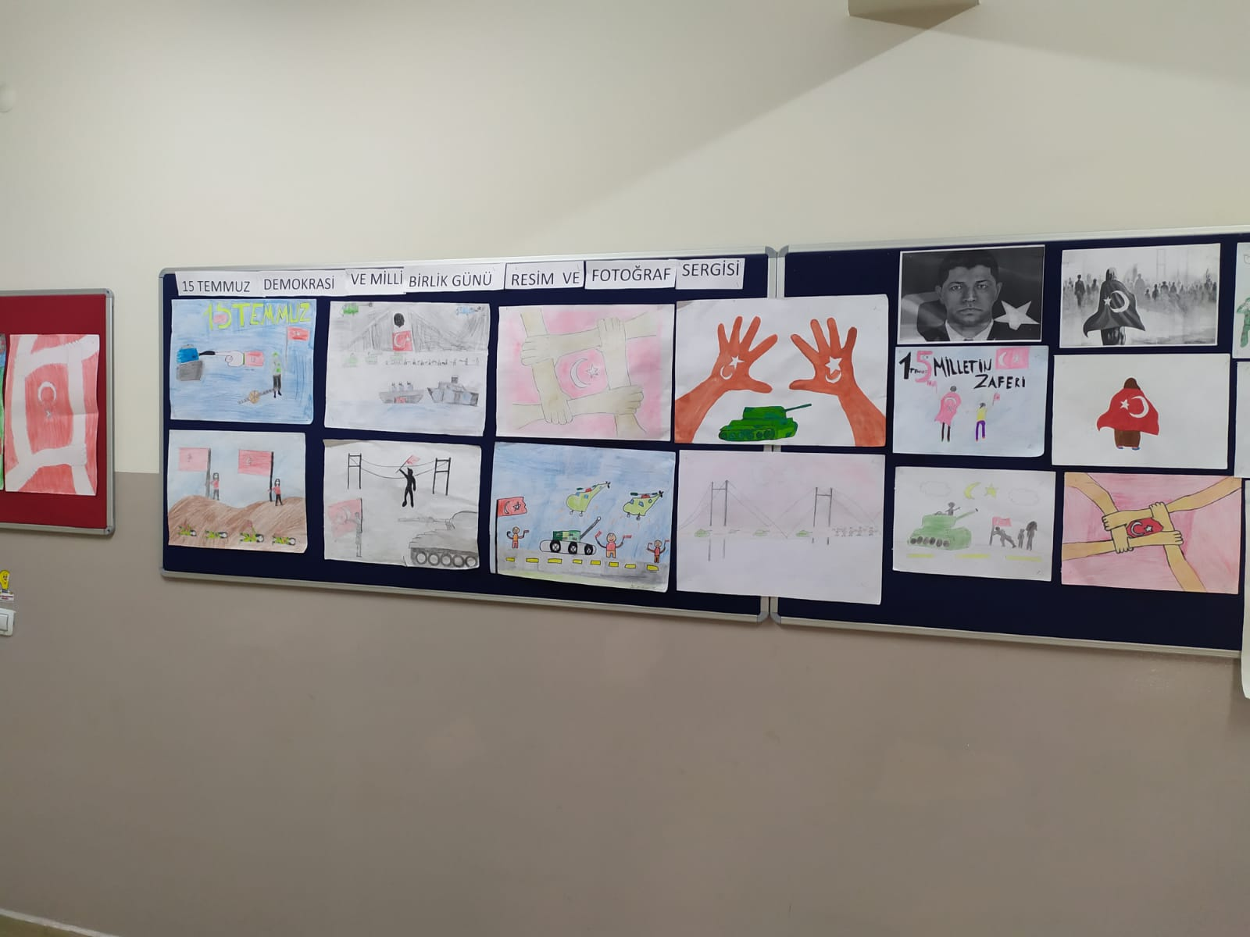

|  |  |
| --- | --- |
|  | |
| Bildirim Simgesi | ***OKULUMUZ 15 TEMMUZ RESİM SERGİSİ*** |
|  | |